Arbetsuppgift 1 CELLEN

Diskutera gemensamt, skriv ner era svar och redovisa. Spara anteckningarna.

1. Förklara vad celler är.

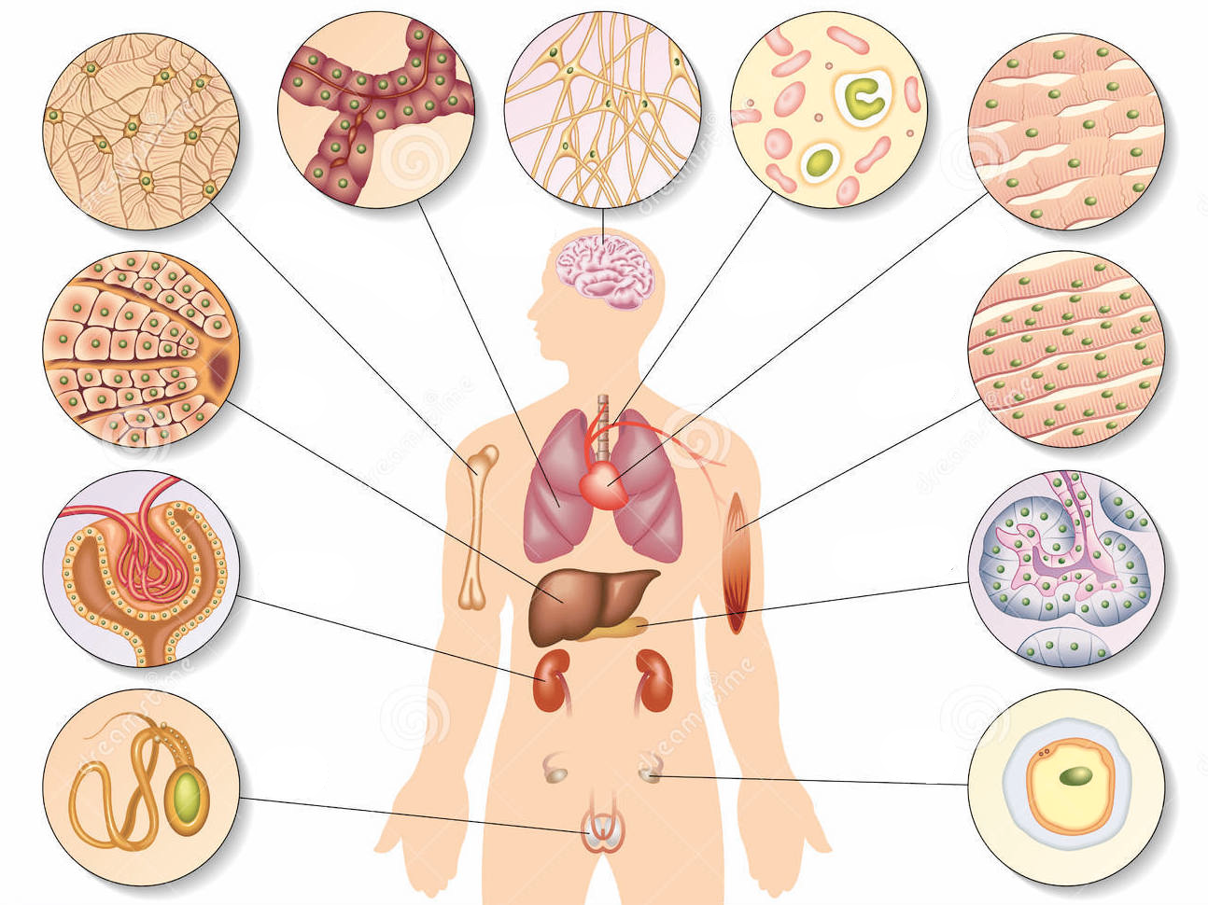
2. Vad betyder cellandning (ämnesomsättning)?

3. Djur som människan består av olika typer av celler. Ge exempel på olika typer av celler.

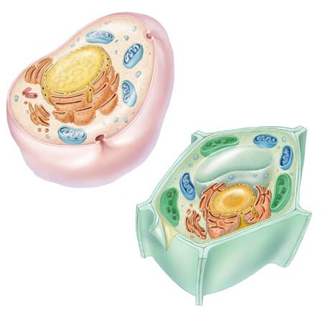
4. Växt och djurceller har många likheter men också skillnader. Vad kallas de organellerna (delarna) i cellerna och vad har de för uppgifter? Beskriv skillnaden mellan växt och djurceller.

5. Varför är celler så små?

6. Beskriv skillnaden mellan cell-vävnad-organ och organism.

